Ngày soạn: 06/12/2025

CHỦ ĐỀ 4: ƯỚC MƠ HÒA BÌNH
Tiết 14

Học hát: Bài những ước mơ

Nghe nhạc: Trích đoạn chương IV bản “Giao hưởng số 9”

của Ludwig van Beethoven

I. MỤC TIÊU
1. Kiến thức:
- Hát đúng lời ca, giai điệu, sắc thái bài hát Những ước mơ
- Nêu được đôi nét về nhạc sĩ Beethoven và trích đoạn chương IV của bản giao hưởng số 9
2. Năng lực:
- Thể hiện âm nhạc: Biết thể hiện bài hát bằng các hình thức khác nhau: hát nối tiếp, hoà giọng; hát kết hợp gõ đệm nhạc cụ tiết tấu..
- Cảm thụ và hiểu biết: Biết lắng nghe và biểu lộ cảm xúc khi nghe nhạc. Cảm nhận niềm hân hoan, tự hào tin tưởng vào cuộc sống tốt đẹp qua hợp xướng Hướng tới niềm vui – trích giao hưởng số 9 của L. V. Beethoven
- Ứng dụng và sáng tạo âm nhạc: Biết tự sáng tạo thêm các ý tưởng để thể hiện bài Những ước mơ.
3. Phẩm chất:
- Qua bài hát Những ước mơ và trích đoạn Giao hưởng số 9, HS thêm yêu cuộc sống, hướng đến những điều tốt đẹp, ý thức được trách nhiệm của bản thân với cộng đồng chung để có một thế giới hòa bình đầy tình thân ái.
- Lồng ghép giáo dục Quốc phòng, an ninh: Thông qua bài hát học sinh hiểu giá trị của hoà bình, biết ơn những thế hệ cha anh đã hi sinh vì Tổ quốc; bồi dưỡng ý thức trách nhiệm giữ gìn hoà bình, an ninh quốc gia
II. THIẾT BỊ DẠY HỌC VÀ HỌC LIỆU
1. Giáo viên: SGV, đàn phím điện tử, nhạc cụ gõ, phương tiện nghe – nhìn và các tư liệu file âm thanh phục vụ cho tiết dạy.
2. Học sinh: SGK Âm nhạc 6, nhạc cụ gõ. Tìm hiểu trước một vài thông tin gắn với tiết học qua các nguồn tư liệu.
III. TIẾN TRÌNH DẠY HỌC
1. Ổn định trật tự (2 phút)

2. Bài mới:
NỘI DUNG 1: HỌC HÁT: BÀI NHỮNG ƯỚC MƠ (25’)
KHỞI ĐỘNG
* Mục tiêu:
- HS được vận động, khởi động giọng, tạo tâm thế thoải mái, vui vẻ trước khi vào bài học mới.
- Mở rộng thêm hiểu biết về bài Em như chim bồ câu trắng và bài hát mới Những ước mơ sắp được học có chủ đề hòa bình tạo cảm giác gần gũi, thoải mái khi vào tiết học.
* Phát triển năng lực:
- Cảm thụ và hiểu biết âm nhạc; thể hiện âm nhạc; ứng dụng các động tác vào vận động theo nhịp điệu bài hát.
Hoạt động của GV | Hoạt động của học sinh
* Phương án 1:  - Bật nhạc bài Em như chim bồ câu trắng và làm mẫu các động tác vận động theo nhịp điệu bài hát. (hoặc có thể mời 1 HS có năng lực làm mẫu).  - GV dẫn dắt vào bài hát Những ước mơ do nhạc sĩ Nguyễn Ngọc Thiện sáng tác  * Phương án 2:  - Trình chiếu 2 tư liệu ngắn về chiến tranh và hòa bình ở Việt Nam xưa và nay để HS tự nói cảm nhận của cá nhân rồi dẫn dắt vào bài học. | - Thả lỏng cơ thể, hát kết hợp làm động tác theo hướng dẫn của GV hoặc của bạn làm mẫu.  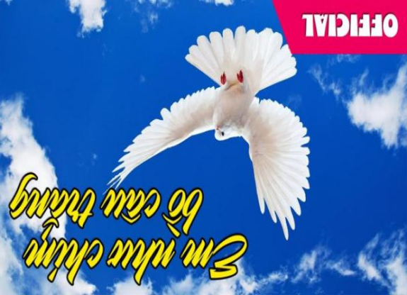  - Lắng nghe GV giới thiệu bài hát Em như chim bồ câu trắng cũng có chủ đề hòa bình với nội dung tiết học.  - Vận động theo các động tác trong video.
HÌNH THÀNH KIẾN THỨC MỚI
* Mục tiêu:
- Nghe và cảm nhận giai điệu, lời ca của bài hát mới.
- Biết tên tác giả và nội dung bài hát.
- Giúp HS hát đúng giai điệu và lời ca bài hát.
* Phát triển năng lực:
- Thể hiện năng lực cảm thụ âm nhạc về giai điệu, lời ca, tiết tấu…trong quá trình học bài hát Những ước mơ.
- Tự học, tự tin thuyết trình nội dung tìm hiểu về nhạc sĩ Nguyễn Ngọc Thiện (đã chuẩn bị trước).
Hoạt động của GV | Hoạt động của học sinh
a. Hát mẫu  - GV hát mẫu hoặc cho HS nghe file nhạc bài hát. | - Lắng nghe, vỗ tay nhẹ nhàng theo bài hát để cảm nhận nhịp điệu.  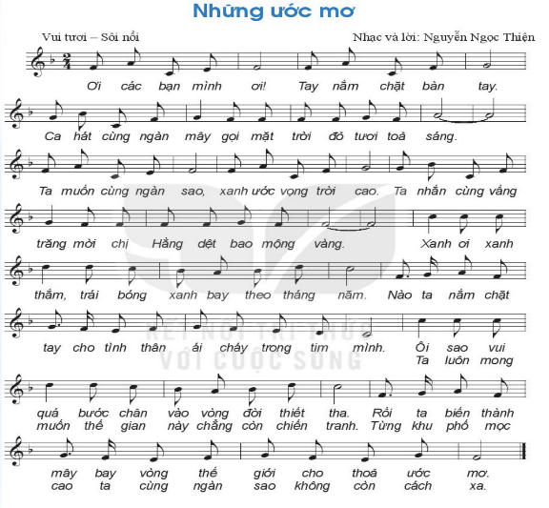
b. Giới thiệu tác giả  - Tổ chức cá nhân/ nhóm thuyết trình nội dung đã chuẩn bị trước.  - GV chốt kiến thức. | -Cá nhân/nhóm thuyết trình hiểu biết về nhạc sĩ Nguyễn Ngọc Thiện.  - HS ghi nhớ.  Nhạc sĩ Nguyễn Ngọc Thiện sinh năm 1951 tại TP Hồ Chí Minh. Ông là một tác giả có nhiều ca khúc được giới trẻ yêu thích: Bông hồng tặng mẹ và cô, cô bé dỗi hờn, khoảng lặng phía sau thầy, ngày đầu tiên đi học, nhớ ơn thầy cô… Nhạc sĩ Nguyễn Ngọc Thiện còn là bác sĩ nha khoa và có thời gian làm Tổng biên tập Tạp chí Sóng nhạc (Hội Âm nhạc Thành phố Hồ Chí Minh). Ông đã xuất bản hai tập ca khúc và một số bài hát được phát hành trong băng âm thanh và băng video.  Năm 2021, ông được trao tặng giải thưởng nhà nước về Văn học - Nghệ thuật.
c. Tìm hiểu bài hát  - Tổ chức cá nhân/nhóm tìm hiểu nội dung bài hát.  - Cùng HS thống nhất cách chia câu hát, đoạn cho bài hát:  + Đoạn 1: gồm 4 câu hát: Ơi các bạn…bao mộng vàng  + Đoạn 2: gồm 4 câu hát: Xanh ơi xanh thắm…thỏa ước mơ | - Nêu được tính chất vui tươi, sôi nổi và nội dung của bài.  - HS nghe, nêu sự nhận biết về giai điệu, ngắt câu để chia câu hát, chia đoạn cho bài hát.
d. Dạy hát  - GV cho học sinh luyện mẫu âm  - GV đệm đàn và hát mẫu từng câu, mỗi câu 1-2 lần, bắt nhịp cho cả lớp hát.  - GV cho HS ghép kết nối các câu hát, đoạn 1, đoạn 2 và cả bài.  - GV cho HS hát hoàn chỉnh cả bài hát; sửa những chỗ HS hát sai (nếu có) | - Khởi động giọng  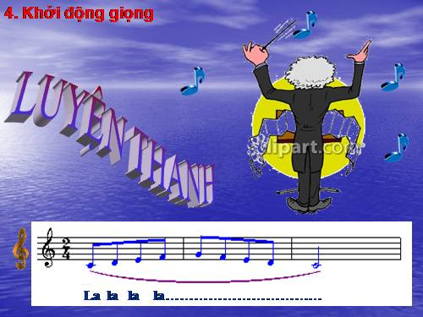  - HS hát theo hướng dẫn của GV kết hợp vỗ tay theo phách.  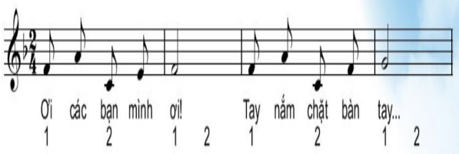  - Hát kết nối các câu, ghép đoạn 1, 2  - HS hát hoàn chỉnh cả bài hát.
LUYỆN TẬP
* Mục tiêu:
- Giúp HS luyện tập với các hình thức lĩnh xướng, nối tiếp, hòa giọng.
- Thể hiện được tính chất, sắc thái của bài hát.
* Phát triển năng lực:
- Cá nhân/ nhóm tích cực tham gia
Hoạt động của GV | Hoạt động của học sinh
- GV hướng dẫn HS luyện tập theo nhóm với hình thức: GV hát hoặc chọn 1 HS lĩnh xướng; hát nối tiếp, hòa giọng. (lưu ý: Phân hóa trình độ các nhóm HS theo năng lực để giao yêu cầu cụ thể).  - GV yêu cầu HS nhận xét phần trình bày của các nhóm.  - GV nhận xét, tuyên dương và sửa sai (nếu có).  - GV hướng dẫn HS luyện tập hát kết hợp vỗ tay theo nhịp; Nhạc cụ tiết tấu theo nhóm (lưu ý: Phân hóa trình độ các nhóm HS theo năng lực để giao yêu cầu cụ thể).  + Bước 1: Nhóm 2,3,4 tập riêng tiết tấu của từng nhạc cụ với tốc độ chậm đến nhanh dần (theo tiết tấu minh họa SGK tr. 31)  + Bước 2: Ghép 3 nhạc cụ luyện tập theo mẫu tiết tấu.  + Bước 3: Ghép nhóm 1 (hát) với 3 nhóm nhạc cụ.  - GV mời các nhóm thể hiện từng nhiệm vụ của mình  - GV yêu cầu HS nhận xét phần trình bày của các nhóm.  - GV nhận xét, tuyên dương và sửa sai (nếu có) | - HS luyện tập bài hát theo hướng dẫn của GV.  - Các nhóm thực hiện  + Hát lĩnh xướng: GV hát hoặc chọn 1 HS lĩnh xướng.  + Hát nối tiếp, hòa giọng: Nhóm  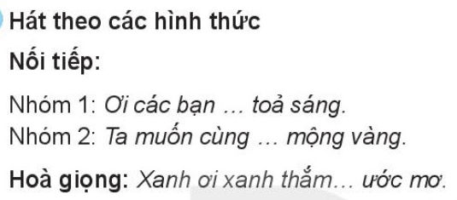  - HS tự nhận xét và nhận xét các nhóm bạn.  - HS ghi nhớ.  - Hát kết hợp vỗ tay theo nhịp  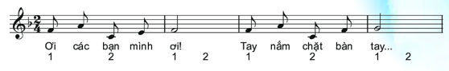  - HS hát kết hợp nhạc cụ gõ tiết tấu.  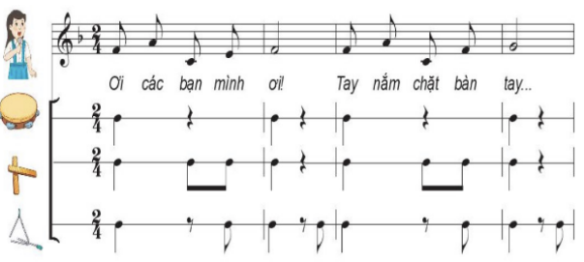  - Các nhóm thực hiện nhiệm vụ.  - HS nhận xét các nhóm bạn.  - HS ghi chép và ghi nhớ
VẬN DỤNG
* Mục tiêu:
- Giúp HS được thể hiện các ý tưởng sáng tạo cho bài hát ở các hình thức khác nhau.
* Phát triển năng lực:
- Ứng dụng và sáng tạo thêm nhiều ý tưởng thể hiện cho bài hát Con đường học trò.
Hoạt động của GV | Hoạt động của học sinh
- HS viết đoạn văn ngắn nói về ước mơ của em trong tương lai có ý nghĩa tốt đẹp cho thế giới, cho nhân loại (báo cáo ở tiết ôn tập bài hát Những ước mơ)  - GV nhận xét, góp ý ý tưởng thể hiện bài hát cho HS. Tuyên dương những bạn có ý tưởng hay, độc đáo. Khuyến khích các bạn thể hiện bài hát một cách sáng tạo. | - HS lắng nghe  - HS viết đoạn văn ngắn nói về ước mơ của em trong tương lai có ý nghĩa tốt đẹp cho thế giới, cho nhân loại (báo cáo ở tiết ôn tập bài hát Những ước mơ)  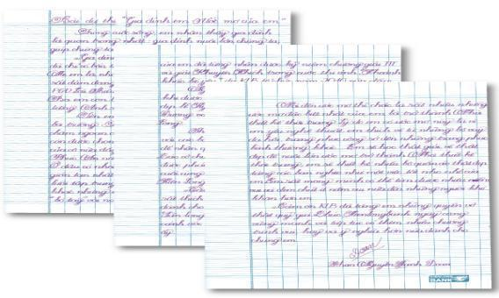
NỘI DUNG 2 – NGHE NHẠC: TRÍCH ĐOẠN CHƯƠNG IV “GIAO HƯỞNG SỐ 9” CỦA L. V. BEETHOVEN (25 phút)
KHỞI ĐỘNG
* Mục tiêu:
- HS quan sát hình ảnh ghi nhớ đất nước Đức- Quê hương nhạc sẽ Beethoven tạo tâm thế tự tin, thoải mái trước khi vào tiết học.
* Phát triển năng lực:
- Cảm thụ và hiểu biết. Biết lắng nghe và biểu lộ cảm xúc về đất nước xinh đẹp
Hoạt động của GV | Hoạt động của học sinh
- GV trình chiếu một số hình ảnh về đất nước Đức.  - GV giới thiệu, dẫn dắt vào nội dung bài học: Những hình ảnh trên đưa ta tới đất nước Đức xinh đẹp với nhiều địa danh nổi tiếng, là cái nôi sản sinh các nhạc sĩ nổi tiếng trên thế giới trong đó có Beethoven . | - Quan sát, ghi nhớ.    Bảo tàng Berlin  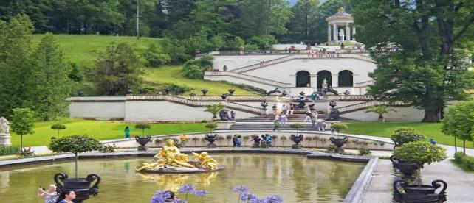  Lâu đài Linderhof nơi ở Hoàng gia TK 18  - HS lắng nghe, ghi bài
HÌNH THÀNH KIẾN THỨC MỚI
* Mục tiêu:
- Nghe và cảm nhận giai điệu, nội dung, sắc thái của trích đoạn bản giao hưởng số 9.
* Phát triển năng lực:
- Cảm thụ âm nhạc và hiểu biết qua trích đoạn bản giao hưởng số 9 của nhạc sĩ Beethoven, có thêm hiểu biết về đất nước và con người Đức qua nội dung nghe nhạc.
Hoạt động của GV | Hoạt động của học sinh
- GV cho học sinh quan sát hình ảnh NS Beethoven và giới thiệu vài nét nổi bật về ông.  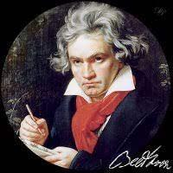  - Nghe và cảm nhận trích đoạn chương IV bản Giao hưởng số 9.  - GV cho nhóm/ cá nhân nêu những hiểu biết sơ lược về trích đoạn bản giao hưởng số 9.  - Nêu hoàn cảnh ra đời và ý nghĩa bản giao hưởng số 9 ?  - GV nhận xét, bổ sung và cho HS nghe lại tác phẩm. | * Nhạc sĩ: Beethoven  + Nhạc sĩ người Đức L.V. Beethoven (1770 – 1827) là một nhạc sĩ nổi tiếng thế giới. Âm nhạc của ông qua nhiều thế kỉ nay luôn vang trên sân khấu các nhà hát danh tiếng của nhiều nước.  Ông sáng tác nhiều tác phẩm lớn, chủ yếu là nhạc không lời, nhạc giao hưởng, sonate…Nhạc giao hưởng của ông được xem như những tác phẩm mẫu mực trong âm nhạc cổ điển của nhân loại. Âm nhạc của ông sâu sắc, chứa đựng tinh thần nhân văn cao cả.  - HS nghe nhạc trong tâm thế thoải mái, thả lỏng cơ thể, có thể đung đưa hoặc vỗ tay theo nhạc.  - HS nêu sơ lược về trích đoạn bản giao hưởng số 9:  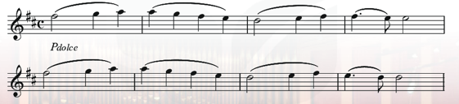  + Bản giao hưởng số 9 sáng tác năm 1824 (khi ông bị điếc) là tác phẩm cuối cùng của Beethoven được chọn làm thông điệp hòa bình và thân ái, là đỉnh cao của văn minh nhân loại.  + Giai điệu bản giao hưởng vang lên vừa hùng tráng, réo mắt, vừa bi thương, vừa hân hoan, đã khơi dậy trong lòng người nghe niềm cảm hứng dạt dào tình yêu thương, vẽ ra một tương lai tươi sáng, hạnh phúc ngập tràn.  - HS lắng nghe, ghi nhớ.
LUYỆN TẬP
Mục tiêu:
- Giúp HS ghi nhớ những cảm nhận, cảm xúc của mình về giai điệu, nội dung bài hát.
Phát triển năng lực:
- Biết chia sẻ tình cảm, cảm nghĩ của bản thân
- Vận dụng được linh hoạt những kiến thức, kỹ năng thực hiện nhiệm vụ học tập được giao.
Hoạt động của GV | Hoạt động của học sinh
a. Trao đổi với bạn bè sau khi nghe tác phẩm.  - Chia sẻ cảm nhận, cảm nghĩ của em sau khi nghe nhạc.  b. Vận động theo nhịp điệu âm nhạc.  - HS quan sát video hướng dẫn vận động theo nhịp 4/4.  - GV hướng dẫn cả lớp vận động một số động tác.  - Vận động kết hợp ghép nhạc.  - GV nhận xét, tuyên dương cả lớp thể hiện tốt phần chuẩn bị nội dung nghe nhạc. Khuyến khích HS sáng tạo thêm các động tác vận động (tùy năng lực, không bắt buộc) | - HS thực hiện theo yêu cầu của GV  - HS chia sẻ cảm nghĩ.  - HS quan sát.  - HS vận động theo hướng dẫn GV.  - HS thả lỏng, thư giãn và vận động.  - HS lắng nghe.
3. Tổng kết tiết học (3 phút)
- GV cùng HS hệ thống lại các nội dung đã học.
- Chuẩn bị tiết học sau:
+ Phân công nhiệm vụ cá nhân/nhóm tìm hiểu phần TT ÂN: NS Nguyễn Văn Ký
+ Dùng mã code do GV cung cấp để khai thác học liệu điện tử luyện tập vận động cơ thể theo nhịp điệu cho phần ôn tập bài hát của tiết sau
_____________________________________
Tiết 15

Ôn hát: Bài những ước mơ

TTÂN: Nhạc sĩ Văn Ký và tác phẩm “Bài ca hy vọng”

I. MỤC TIÊU
1. Kiến thức:
- Hát đúng lời ca, giai điệu, sắc thái bài hát Những ước mơ.
- Nêu được những khái quát về cuộc đời và thành tựu âm nhạc của nhạc sĩ Văn Ký.
- Nắm được những khái quát về bài hát Bài ca hy vọng.
2. Năng lực:
- Năng lực chung: năng lực thể hiện âm nhạc, cảm thụ và hiểu biết âm nhạc
- Năng lực đặc thù:
+ Các nhóm biết thể hiện theo ý tưởng sáng tạo bài hát Những ước mơ bằng các hình thức biểu diễn.
+ Cảm nhận được nhịp điệu. giai điệu và ca từ đẹp đẽ trong lời ca bài hát Bài ca hy vọng.
+ Biết thể hiện cảm xúc khi nghe nhạc và khi biểu diễn bài hát
3. Phẩm chất:
- Qua phần tìm hiểu tác giả và tác phẩm Bài ca hy vọng, HS luôn có niềm tin để vượt qua khó khăn và hướng tới tương lai tươi đẹp. Từ đó có ý thức bảo vệ, xây dựng quê hương đất nước bằng những việc làm thiết thực.
II. THIẾT BỊ DẠY HỌC VÀ HỌC LIỆU
1. Giáo viên: SGV, recorder hoặc kèn phím, máy đánh nhịp ( hoặc đàn phím điện tử), file âm thanh ( beat nhạc) phục vụ cho tiết dạy
2. Học sinh: GSK âm nhạc 6, recorder hoặc kèn phím, tự ôn luyện bài luyện mẫu âm đã học.
III. TIẾN TRÌNH DẠY HỌC
1. Ổn định trật tự (2 phút)

2. Bài mới:
NỘI DUNG 1: ÔN TẬP BÀI HÁT: NHỮNG ƯỚC MƠ (15 phút)
KHỞI ĐỘNG
* Mục tiêu:
- Giúp HS khởi động giọng hát, kiểm soát được cao độ giọng hát, hoà giọng cùng các bạn.
* Phát triển năng lực:
- Biết cảm thụ và thể hiện đúng theo các mẫu âm luyện thanh.
Hoạt động của GV | Hoạt động của học sinh
- GV đàn và hướng dẫn HS khởi động giọng theo mẫu âm. | - HS luyện thanh theo hướng dẫn của GV với mẫu âm sau:  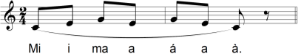
LUYỆN TẬP
Mục tiêu:
- Giúp HS hát đúng giai điệu, lời ca, sắc thái bài hát và kết hợp đệm nhạc cụ tiết tấu.
Phát triển năng lực:
- Biết cảm thụ và thể hiện các động tác phù hợp với nhịp điệu; chủ động hỗ trợ nhau trong luyện tập bài Những ước mơ
Hoạt động của GV | Hoạt động của học sinh
a. Nghe lại bài hát  - GV hát hoặc cho HS nghe file nhạc bài hát. | - Lắng nghe và nhớ lại bài hát  Những ước mơ.  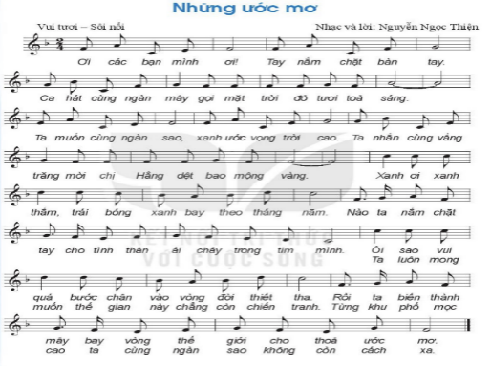
b. Ôn tập bài hát  - GV hướng dẫn HS hát kết hợp đệm nhạc cụ tiết tấu:  + Nhóm 1: Hát bài Những ước mơ.  + Nhóm 2: Trống lục lạc.  + Nhóm 3: Kẻng tam giác.  + Nhóm 4: thanh phách.  - GV hướng dẫn HS hát kết vận động cơ thể  - GV hướng dẫn HS hát nối tiếp hòa giọng  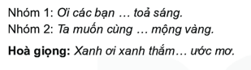  - GV cho các nhóm thực hành luyện tập và sửa sai (nếu có).  - GV nhận xét, tuyên dương và đánh giá kết quả | - HS thực hiện theo hướng dẫn của GV.  A. Hát kết hợp gõ đệm  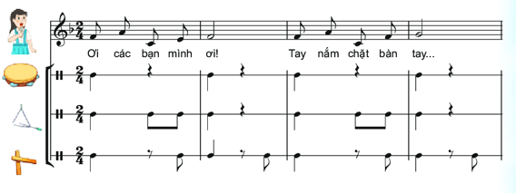  B. Hát kết hợp vận động cơ thể  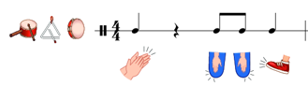  C. Hát nối tiếp hòa giọng  - Các nhóm luyện tập  - HS ghi nhớ.
VẬN DỤNG
* Mục tiêu:
- Hát toàn bộ tác phẩm, thể hiện đúng tính chất âm nhạc
- Hát đúng lời ca, giai điệu, sáng tạo động tác phụ họa phù hợp với tính chất của bài hát.
- Học sinh tự làm việc và giao nhiệm vụ
Hoạt động của GV | Hoạt động của học sinh
- Giáo viên yêu cầu HS làm việc theo nhóm và báo cáo kết quả.  - GV yêu cầu học sinh nhận xét, đánh giá đồng đẳng.  - Giáo viên nhận xét, đánh giá giao bài tập về nhà  - Yêu cầu HS về nhà tìm hiểu thêm về những bài hát liên quan đến lứa tuổi học trò | - Thực hiện nhiệm vụ báo cáo kết quả  - Các nhóm lên biểu diễn  - Nghe giáo viên giao nhiệm vụ:  + Hát kết hợp vận động cơ thể  b. Hát kết hợp gõ nhịp phách  - Học sinh nhận xét, đánh giá đồng đẳng.
NỘI DUNG 2: TTÂN: NHẠC SĨ VĂN KÝ VÀ TÁC PHẨM BÀI CA HY VỌNG (25 phút)
KHỞI ĐỘNG
* Mục tiêu:
- - Nghe một số bài hát của nhạc sĩ Văn Ký để cảm nhận được âm nhạc của ông qua các trích đoạn tác phẩm.
- + Lồng ghép GDQP & An ninh: GV giới thiệu cho HS vài nét về đất nước ta vào năm 1958 khi còn bị chia cắt làm 2 miền bằng một số hình ảnh hoặc video thông qua tác phẩm Bài ca hy vọng.
* Phát triển năng lực: Học sinh tự tìm hiểu về các bài hát của nhạc sỹ Văn Ký qua học liệu điện tử.
Hoạt động của GV | Hoạt động của học sinh
- Trình chiếu tư liệu ngắn (3 phút) về chiến tranh trong giai đoạn kháng chiến chống đế quốc Mĩ.  - GV dẫn dắt vào bài học qua phần khởi động giới thiệu nhạc sĩ Văn Ký và bài hát Bài ca hy vọng. | - HS quan sát  - HS lắng nghe, ghi bài.
HÌNH THÀNH KIẾN THỨC MỚI
* Mục tiêu:
- Nhớ được một số nét tiêu biểu về cuộc đời, sự nghiệp nhạc sĩ Văn Ký.
- Nghe và cảm nhận được giai điệu, sắc thái tác phẩm Bài ca hy vọng
- HS có hiểu biết thêm về lịch sử thông qua những hình ảnh của cuộc kháng chiến chống Mỹ
* Phát triển năng lực:
- Cảm thụ được giai điệu, sắc thái, biểu lộ cảm xúc khi nghe tác phẩm.
- Tự học, tự tin thuyết trình nội dung tìm hiểu về nhạc sĩ cũng như các tác phẩm của ông
Hoạt động của GV | Hoạt động của học sinh
a. Tìm hiểu về nhạc sĩ Văn Ký  - GV tổ chức các nhóm thuyết trình nội dung đã chuẩn bị trước theo các hình thức khác nhau.  - GV chốt kiến thức cần ghi nhớ. | - Các nhóm thuyết trình về tiểu sử nhạc sĩ bằng (sơ đồ tư duy, trình chiếu powerpoint, vẽ tranh mô tả…) với nội dung cụ thể:  + Nhóm 1: Giới thiệu nhạc sĩ Văn Ký và các tác phẩm của ông.  + Nhóm 2: Kể tên các tác phẩm tiêu biểu của ông.  + Nhóm 3: Nêu hoàn cảnh ra đời và nội dung của tác phẩm Bài ca hi vọng.  - HS lắng nghe, nhận xét và bổ sung thông tin cho nhau.  - HS ghi nhớ:  Nhạc sĩ Văn Ký sinh năm 1928, quê ở Vụ Bản – Nam Định, mất ngày 26 tháng 10, 2020 (92 tuổi). Ông là nhạc sĩ có nhiều đóng góp cho nền âm nhạc Việt Nam.  Nhạc sĩ Văn Ký bắt đầu sáng tác từ những năm 1950. Trong hơn 50 năm qua ông đã viết rất nhiều ca khúc, trong đó có những tác phẩm nổi tiếng như: Bài ca hy vọng, Cô giáo Tày cầm đàn lên đỉnh núi, Nha Trang mùa thu lại về, Trời Hà Nội xanh,… Ngoài ra ông còn viết ca kịch như các tác phẩm: Nhật ký sông Thương, Đảo xa,..; nhạc cho các bộ phim và một số tác phẩm nhạc đàn.. Nét nổi bật trong âm nhạc của nhạc sĩ Văn Ký là giai điệu đẹp, trau chuốt, có cá tính, đậm chất trữ tình nên nhiều tác phẩm của ông đã được công chúng yêu mến.  Năm 2001 ông được trao tặng Giải thưởng Nhà nước về Văn học- Nghệ thuật.
b. Tác phẩm Bài ca hy vọng  - GV cho HS nghe tác phẩm Bài ca hi vọng của nhạc sĩ Văn Ký và đặt câu hỏi gợi ý để HS chia sẻ:  + Cảm nhận về giai điệu (nhanh, chậm, vui, buồn).  + Thể hiện cảm xúc của mình khi nghe tác phẩm (cảm thấy phấn khích, vui tươi, thoải mái, có yêu thích hay không, vì sao?).  - GV nhận xét, tuyên dương phần chuẩn bị các nhóm. | - HS nghe nhạc với tinh thần thoải mái, thả lỏng cơ thể, có thể đung đưa hoặc vỗ tay theo nhịp điệu tác phẩm.  + HS chia sẻ cảm nhận của mình sau khi nghe Bài ca hy vọng của nhạc sĩ Văn Ký :  Bài ca hy vọng ra đời năm 1958 khi đất nước bị chia cắt làm 2 miền.  + Bài hát với giai điệu tha thiết, quyến rũ không chỉ là biểu tượng của mong muốn thống nhất trong thời kỳ chiến tranh khốc liệt, mà còn là biểu tượng của một niềm tin về tương lai tốt đẹp khi gặp khó khăn, gian khổ đúng như tên gọi của tác phẩm.  - HS ghi nhớ.
3. Tổng kết tiết học (3 phút)
- GV cùng HS hệ thống lại các nội dung cần ghi nhớ.
- Chuẩn bị tiết học sau: Tìm hiểu nội dung bài mới qua sgk và dùng mã code do GV cung cấp để khai thác học liệu điện tử.
__________________________________
Tiết 16

Nhạc cụ: Nhạc cụ giai điệu đã chọn

Ôn tập cuối kì 1

I. MỤC TIÊU
1. Kiến thức:
- Recorder: Bấm đúng và thổi được nốt Đô 2. Luyện tập bài Luyện mẫu âm đúng kĩ thuật và đúng cao độ, trường độ
- Kèn phím: Thực hiện đúng kỹ thuật bấm luồn ngón khi chơi gam Đô trưởng theo chiều đi lên.Luyện tập bài luyện mẫu âm đúng kỹ thuật và đúng cao độ, trường độ.
- Ôn tập lại các nội dung đã học
2. Năng lực:
- Năng lực chung: năng lực thể hiện âm nhạc, cảm thụ và hiểu biết âm nhạc
- Năng lực đặc thù:
+ Biết điều chỉnh cường độ nhạc cụ để thể hiện sắc thái khi giai điệu vang lên;
+ Biết hát kết hợp các hình thức khác nhau
+ Biết đọc nhạc kết hợp gõ đệm.
3. Phẩm chất:
- Rèn luyện tính chăm chỉ, kiên trì tập luyện cá nhân.
II. THIẾT BỊ DẠY HỌC VÀ HỌC LIỆU
1. Giáo viên: SGV, kèn phím, đàn phím điện tử, file âm thanh (beet nhạc) phục vụ cho tiết dạy.
2. Học sinh: SGK âm nhạc 6, kèn phím, tự ôn luyện bài luyện mẫu âm đã học.
III. TIẾN TRÌNH DẠY HỌC
1. Ổn định trật tự (2 phút)

2. Bài mới:
NỘI DUNG 1: NHẠC CỤ: KÈN PHÍM (20 phút)
KHỞI ĐỘNG
* Mục tiêu:
- Giúp HS có cảm nhận và phân biệt được âm sắc của nhạc cụ: Kèn phím
* Phát triển năng lực:
- Biết cảm thụ âm sắc của nhạc cụ kèn phím.
Hoạt động của GV | Hoạt động của học sinh
- GV cho học sinh xem video biểu diễn nhạc cụ giai điệu bài TĐN số 1. | - HS lắng nghe, theo dõi  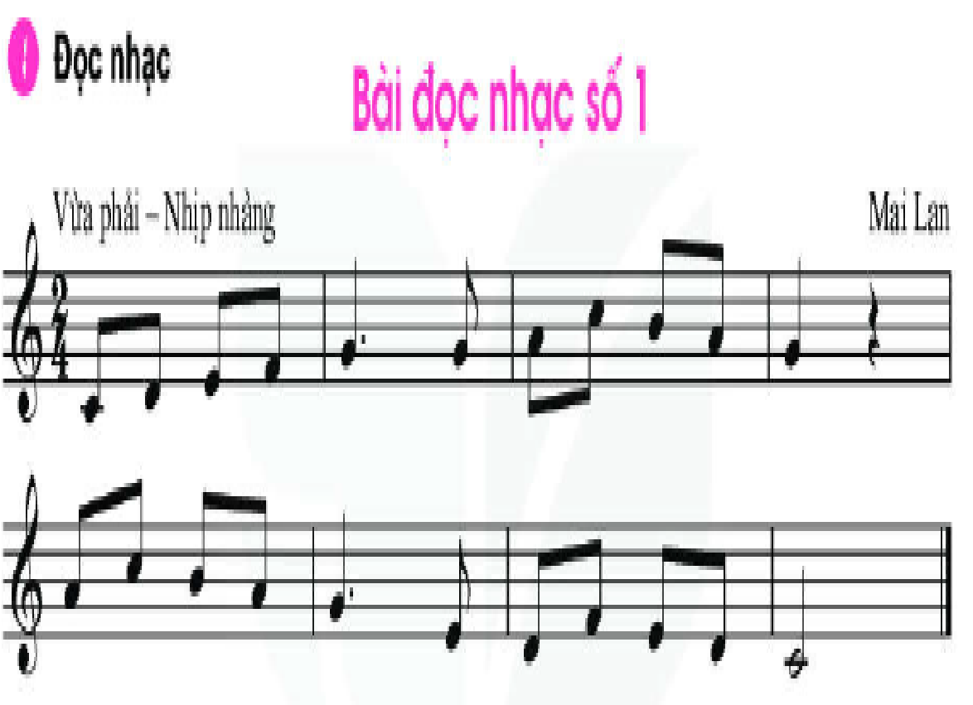
HÌNH THÀNH KIẾN THỨC MỚI
* Mục tiêu:
- Ghi nhớ kĩ thuật bấm luồn ngón với gam Đô trưởng.
- Biết cách chơi kèn phím với nét giai điệu Bài đọc nhạc số 1.
* Phát triển năng lực:
- Cảm nhận và thể hiện kĩ thuật luồn ngón kết hợp hơi thổi cho nét giai điệu Bài đọc nhạc số 1.
Hoạt động của GV | Hoạt động của học sinh
a. Luyện gam Đô trưởng với kĩ thuật bấm luồn ngón.  (SGK – T34)  - GV yêu cầu HS đàn lại thế bấm 5 nốt: đô, rê, mi, fa, son ứng với 5 ngón tay.  - GV yêu cầu HS quan sát phím đàn và đặt câu hỏi: Làm sao đánh đủ 7 nốt nhạc trong khi bàn tay chỉ có 5 ngón ?  - GV giải thích kết hợp cho học sinh quan sát  - GV chiếu bảng kĩ thuật luồn ngón:  + Bước 1: Thực hành bấm  + Bước 2: Thực hành bấm gam Đô trưởng kết hợp với thổi.  - GV quan sát, sửa lỗi sai cho từng HS chưa làm đúng. Nhắc HS lấy hơi, thổi nhẹ nhàng. | - HS quan sát các thế bấm  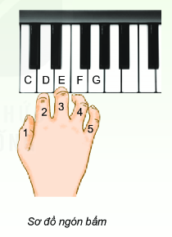  - Cả lớp quan sát, lắng nghe, trả lời.  - HS lắng nghe, quan sát, thực hành  Kèn phím: Luyện gam  - Đô trưởng với kĩ thuật bấm luồn ngón  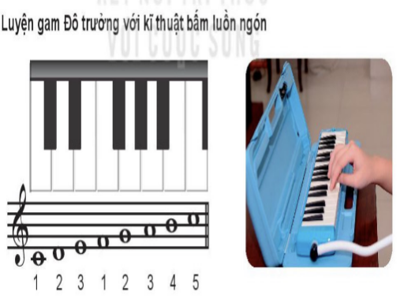  + Tay phải thực hành bấm luồn ngón trên bàn phím.  + HS lấy hơi thổi nhẹ nhàng gam Đô trưởng.  - HS thực hiện.
b. Thực hành kĩ thuật luồn ngón với nét giai điệu của Bài đọc nhạc số 1  - GV bắt nhịp cả lớp đọc lại bài TĐN số 1.  - GV hướng dẫn:  + Bước 1: HS luyện tay phải nét giai điệu Bài đọc nhạc số 1 (chia nhỏ 2 ô nhịp cho mỗi lần luyện)  + Bước 2: Hướng dẫn HS ghép thổi và bấm nét giai điệu Bài TĐN số 1.  - GV quan sát, sửa lỗi sai cho HS.  - GV gọi 1 số em thể hiện tốt lên thể hiện đồng thời hỗ trợ những bạn chưa làm tốt. | + Kèn phím: Thực hành kĩ thuật luồn ngón và nét giai điệu Bài đọc nhạc số 1  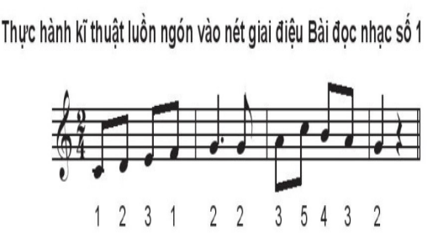  - HS lắng nghe, quan sát và thực hiện.  - HS lắng nghe.  - HS hỗ trợ nhau thực hành.
LUYỆN TẬP
* Mục tiêu:
- Biết cách thổi nét giai điệu Bài đọc nhạc số 1 trên kèn phím kết hợp ghép nhạc đệm.
* Phát triển năng lực:
- Cảm nhận và thể hiện kĩ thuật luồn ngón kết hợp hơi thổi và nhạc đệm cho nét giai điệu Bài đọc nhạc số 1.
Hoạt động của GV | Hoạt động của học sinh
- GV yêu cầu HS chia nhóm nhỏ tiếp tục luyện tập thổi và bấm nét giai điệu Bài đọc nhạc số 1.  Lưu ý: Nhắc HS giữ đều nhịp khi luyện tập.  - GV nhận xét, động viên những HS có ý thức tốt, chăm chỉ luyện tập. | - Thực hành.  - Luyện thang âm kèn phím  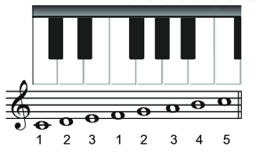  - Luyện ngón kèn phím  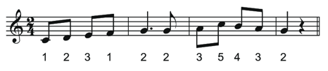  - Thực hành cá nhân, nhóm. HS ghi nhớ.
VẬN DỤNG
* Mục tiêu:
- HS Biết vận dụng cách chơi kèn phím vào những mẫu âm khác.
* Phát triển năng lực
- Ứng dụng, sáng tạo về cách chơi kèn phím.
Hoạt động của GV | Hoạt động của học sinh
- Vận dụng chơi kèn phím ở mẫu âm ngắn khác trong những bài có nét giai điệu tương tự Bài đọc nhạc số 1. | - HS vận dụng thực hành (có thể về nhà).
NỘI DUNG 2: ÔN TẬP CUỐI HỌC KÌ I
KHỞI ĐỘNG
* Mục tiêu:
- Giúp HS khởi động giọng hát, kiểm soát được cao độ giọng hát, hoà giọng cùng các bạn.
* Phát triển năng lực:
- Biết thể hiện đúng theo mẫu âm luyện thanh
Hoạt động của GV | Hoạt động của học sinh
- GV đàn cho HS khởi động giọng theo mẫu âm tự chọn. | - HS luyện thanh theo mẫu âm:  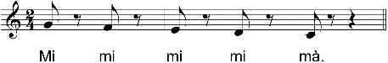
- LUYỆN TẬP - VẬN DỤNG - SÁNG TẠO
* Mục tiêu:
- Hướng dẫn HS ôn tập lại các bài hát, bài TĐN và các kiến thức đã học
- Biết thể hiện các bài hát, TĐN theo PP mới
- Biểu diễn bài hát và đọc bài đọc nhạc với các hình thức khác nhau.
- Trình diễn nhạc cụ kèn phím Bài đọc nhạc số 1.
- Nắm được đôi nét về tác giả, tác phẩm âm nhạc, hình thức hát bè, đàn piano.
- Nắm được định nghĩa về nhịp 4/4; các thuộc tính của âm thanh có tính nhạc, kí hiệu âm bằng hệ thống chữ cái Latin.
* Phát triển năng lực:
- Cá nhân/nhóm tích cực tham gia hoạt động nhóm, sáng tạo trong các hoạt động.
- Biết dùng những kiến thức, kỹ năng để giải quyết nhiệm vụ học tập được giao.
Hoạt động của GV | Hoạt động của học sinh
- GV đệm đàn cho HS hát lại các bài hát và bài đọc nhạc. Mỗi bài 1 lần.  - GV nhận xét, sửa sai (nếu có)  - GV chia lớp thành các nhóm để ôn tập  + Biểu diễn bài hát Con đường học trò theo hình thức tự chọn.  + Trình bày bài đọc nhạc số 1 kết hợp kí hiệu bàn tay.  + Biểu diễn bài hát “Đời sống không già vì có chúng em” theo hình thức tự chọn.  + Trình bày Bài đọc nhạc số 2 kết hợp kí hiệu bàn tay.  + Biểu diễn bài hát “Thầy cô là tất cả” kết hợp vận động cơ thể  + Biểu diễn bài hát “Những ước mơ” kết hợp vận động cơ thể  - GV nhận xét, góp ý, đánh giá.  * Bước 3: Tham gia trò chơi âm nhạc: Ai nhanh hơn  - GV cho HS nghe một vài nét giai điệu của các tác phẩm/bài hát, và yêu cầu HS nhận biết, khoanh vào các đáp án lựa chọn: The Blue Danube, Bài ca hy vọng, Tháng năm học trò, nhớ ơn thầy cô…  - Nghe, quan sát các ví dụ minh họa về 4 thuộc tính của âm thanh có tính nhạc, yêu cầu HS nhận biết và khoanh vào các đáp án lựa chọn.  - GV nhận xét, góp ý, đánh giá | - HS hát lại bài hát và bài đọc nhạc.  - HS ghi nhớ.  - Các nhóm thực hiện theo sự điều hành của GV và nhóm trưởng.  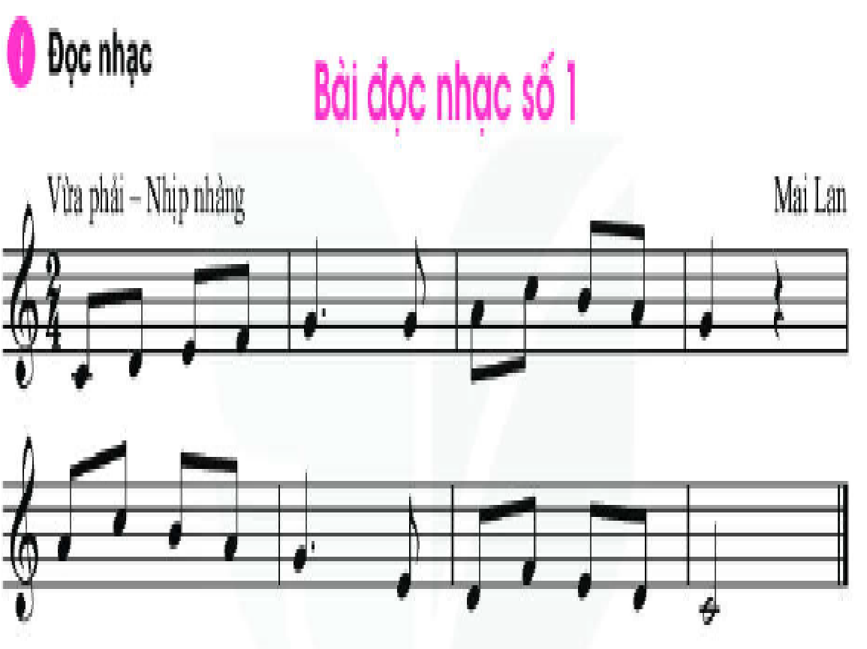  - HS trao đổi, thảo luận ôn tập theo hướng dẫn cua GV.  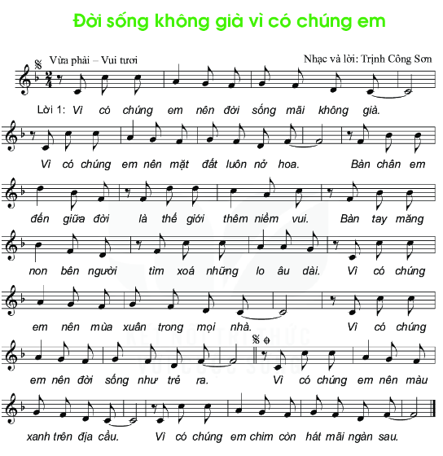  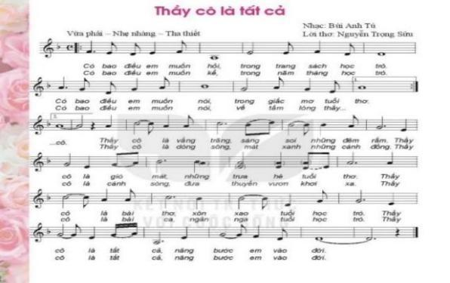  - HS lắng nghe và ghi nhớ.
3. Tổng kết tiết học (3 phút)
- GV cùng HS hệ thống lại các nội dung cần ghi nhớ.
* chuẩn bị bài mới
- Hướng dẫn HS chuẩn bị các nội dung để kiểm tra cuối kì ở tiết học sau.
- Dùng mã code do GV cung cấp để khai thác học liệu điện tử ôn các nội dung đã học
______________________________________

TIẾT 18

VẬN DỤNG - SÁNG TẠO CHỦ ĐỀ 4
I. MỤC TIÊU
1. Kiến thức:
- Trình bày hoàn chỉnh bài hát Ước mơ
- Trình bày những hiểu biết âm nhạc trong chủ đề 4 về nội dung, Thường thức âm nhạc: Nhạc sĩ Văn Ký và Bài ca hy vọng

2. Năng lực:

Thể hiện âm nhạc:
- Biểu diễn theo nhóm bài hát: Những ước mơ theo các hình thức khác nhau.
- Thể hiện nhạc cụ kèn phím trên các mẫu âm đã học
Cảm thụ và hiểu biết:
- Hiểu biết về nhạc sĩ Văn Kí và tác phẩm Bài ca hy vọng và tác phẩm Lullaby
Ứng dụng và sáng tạo âm nhạc: Biết tự ứng tác lời dựa trên âm hình tiết tấu, biết biểu diễn nhạc cụ với nét giai điệu có cao độ tương tự
- Giới thiệu tranh vẽ minh họa cho chủ đề 4 Ước mơ hòa bình
- Biết tự sáng tạo thêm các ý tưởng để thể hiện bài hát: Ước mơ
- Biết dàn dựng theo nhóm, sáng tạo ý tưởng mới.
2. Phẩm chất:
- Rèn luyện tính chăm chỉ và trách nhiệm trong luyện tập và chuẩn bị bài học.
- HS có ý thức, trách nhiệm, hỗ trợ nhau cùng tìm hiểu bài học, hoạt động ôn tập bài hát theo nhóm.

II . THIẾT BỊ DẠY HỌC VÀ HỌC LIỆU
- Giáo viên: SGV, loa vi tính, máy tính, phương tiện nghe - nhìn và các tư liệu/ file âm thanh phục vụ cho tiết dạy.
- Học sinh: SGK Âm nhạc 6, nhạc cụ tiết tấu. Chuẩn bị tốt các nội dung để thực hiện vận dụng và sáng tạo.

III. TIẾN TRÌNH DẠY HỌC

1. Ổn định trật tự (1 phút)

2. Bài mới
NỘI DUNG 1: LUYỆN TẬP - VẬN DỤNG - SÁNG TẠO CHỦ ĐỀ 4
KHỞI ĐỘNG
* Mục tiêu:
- HS nghe (hát) và vận động cơ thể theo nhịp điệu bài hát Những ước mơ tạo tâm thế thoải mái, vui vẻ trước khi tìm hiểu bài học mới.
* Phát triển năng lực:
- Cảm thụ và hiểu biết âm nhạc; biết lắng nghe và vận động theo nhịp điệu bài hát.
Hoạt động của GV | Hoạt động của học sinh
- GV mở file âm thanh cho HS hát và vận động cơ thể bài hát Những ước mơ.  - GV dẫn dắt vào bài học. | - HS hát và vận động cơ thể theo nhịp điệu.  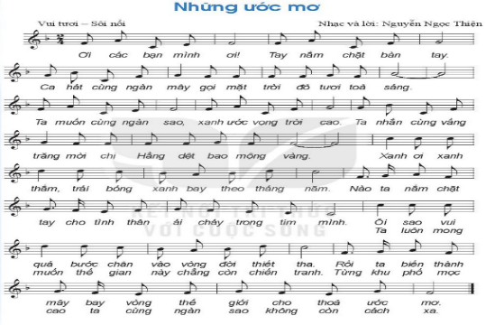  - HS ghi bài.
LUYỆN TẬP - VẬN DỤNG - SÁNG TẠO
* Mục tiêu:
- HS hát đúng giai điệu, lời ca bài hát Những ước mơ và biết biểu diễn bằng các hình thức khác nhau.
- Biết trình bày đôi nét về nhạc sĩ Văn Ký.
- HS thực hành tốt các mẫu âm đã học, thể hiện sáng tạo qua nhạc cụ kèn phím.
* Phát triển năng lực:
- Thể hiện âm nhạc, hát đúng cao độ, trường độ, sắc thái, thuộc lời, biểu lộ cảm xúc bài hát với một số hình thức như lĩnh xướng, nối tiếp, hòa giọng và vận động cơ thể theo nhịp điệu.
- Biết ứng dụng, sáng tạo, tích cực tham gia hoạt động nhóm
Hoạt động của GV | Hoạt động của học sinh
a, Trình bày ý tưởng và biểu diễn bài hát : Những ước mơ.  - HS trình bày ý tưởng sáng tạo  - GV hướng dẫn, tổ chức cho  - HS biểu diễn theo từng ý tưởng.  - GV nhận xét, tuyên dương nhóm có phần biểu diễn tốt và đánh giá kết quả. | - HS trình bày:  + Hát có lĩnh xướng hòa giọng.  + Hát kết hợp vận động.  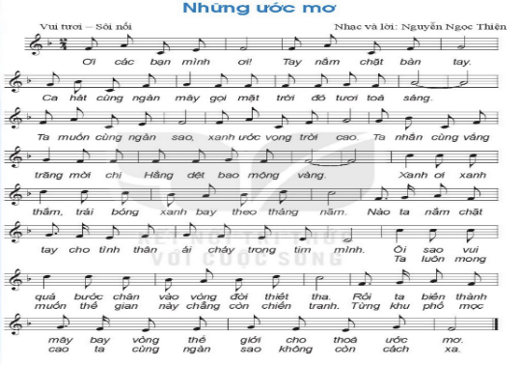  - HS ghi nhớ.
b. Trình bày theo nhóm những hiểu biết về nhạc sĩ Văn Ký và tác phẩm Bài ca hy vọng.  - GV chia lớp 4 nhóm, các nhóm cùng thảo luận về nội dung thuyết trình nhóm mình.  - Trong khoảng thời gian nhất định các nhóm lần lượt lên thuyết trình (hình thức do các nhóm chuẩn bị).  - Các nhóm nhận xét, đưa ra câu hỏi và bổ xung cho nhóm bạn.  - GV nhận xét, chốt và cho điểm nhóm làm tốt. | 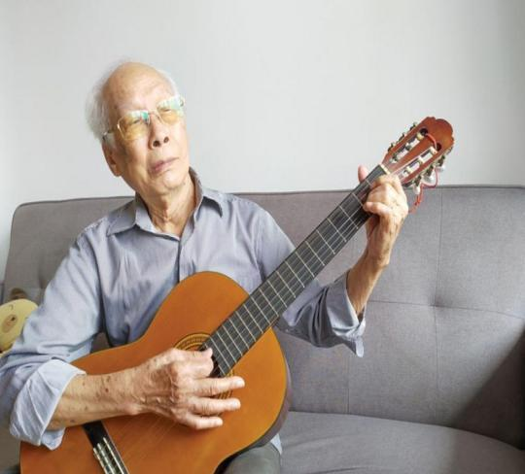  Nhạc sĩ Văn Ký  - HS lắng nghe và thực hành.  - HS nghe và ghi nhớ
c. Thực hành nhạc cụ kèn phím đối đáp các mẫu âm đã học.  - HS ôn lại các mẫu âm đã học  - GV hướng dẫn HS ôn lại các mẫu âm theo lối đối đáp  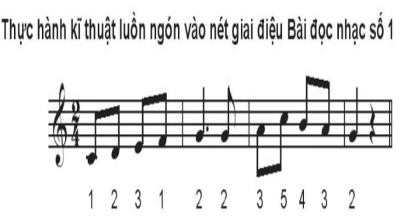  - Đại diện các nhóm lên trình bày  - GV nhận xét, đánh giá và tuyên duyên các nhóm.  - GV chốt: Chủ đề Ước mơ hòa bình giúp chúng ta cùng nhau hướng tới một thế giới không còn chiến tranh, mọi người cùng chung sống trong hòa bình đầy tình thân ái. | - HS thực hành theo hướng dẫn của GV.  - HS nêu ý kiến.  - HS lắng nghe nhận xét; HS ghi nhớ.
3. Tổng kết tiết học (3 phút)
- GV cho HS nêu cảm nhận về chủ đề và chốt lại các nội dung chính của chủ đề.
- HS ôn tập lại các nội dung ở chủ đề 4
- Chuẩn bị tiết học sau:
+ Học hát bài: Mưa rơi
+ Nghe nhạc: Hòa tấu nhạc cụ dân tộc bài: Mừng hội hoa bông
+ Khai thác học liệu điện tử, nghe và tập lại các bài hát
___________________________________

